Инструкция по работе с тендерами

- Регистрация нового тендера в системе
  - Создание ТРТ
При создании ТРТ, заполняем поля:

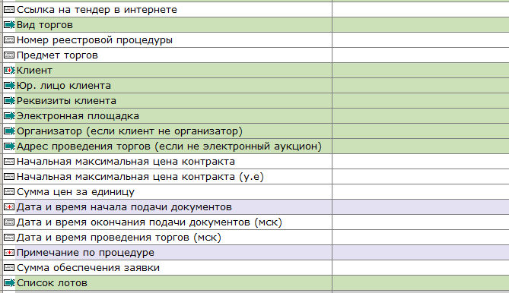

Название поле | Описание
Техническое задание | Прикрепление документации из конкурса с перечнем номенклатуры
Ссылка на тендер в интернете | Адрес web-страницы из браузера с информацией о конкурсе
Вид торгов | Вид конкурса, согласно конкурсной документации (выбор из справочника)
Номер реестровой процедуры | Номер торгов, согласно конкурсной документации
Предмет торгов | Краткое описание предмета торгов
Клиент | Заказчик торгов (выбор из списка)
Юр. лицо клиента | Выбор из списка юр.лиц заказчика  (в случае единственного юр.лица поле заполняется автоматически). Если Юр лица у клиента нет, можно создать и заполнить при выигрыше в тендере.
Реквизиты клиента | Выбор из списка банковских реквизитов заказчика (в случае единственных реквизитов поле заполняется автоматически) Если Реквизитов у клиента нет, можно создать и заполнить при выигрыше в тендере.
Начальная максимальная цена контракта | Сумма, с которой начинаются торги (если указана в документации)
Начальная максимальная цена контракта в у.е. | Сумма в у.е., с которой начинаются торги (если указана в документации)
Сумма цен за единицу | Сумма, с которой начинаются торги (если указана в документации)
Дата и время начала подачи документов | Дата и время начала подачи документов
Дата и время окончания подачи документов | Самый поздний срок отправки конкурсной заявки
Дата и время проведения торгов | Время проведения торгов
Примечание по процедуре | Дополнительные примечания по проведению торгов (если указаны в документации)
Сумма обеспечения заявки | Сумма обеспечения заявки на участия в конкурсе (если указана в документации)
Список лотов | Заполнение ИО Лот ТРТ в количестве, равном числу выбранных лотов тендера  (лоты, по которым участие осуществляться не будет, заполнять не нужно)

  - Заполнение списка Лотов

При создании Лота ТРТ необходимо заполнить поля:

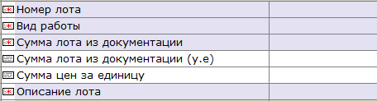

Название поле | Описание
Номер лота | Номер лота, согласно конкурсной документации
Вид работы | Услуга, Ремонт, Товар (оригинал/эквивалент)  Доступен множественный выбор типов работ
Сумма лота из документации | Сумма лота (если указана в документации)  Суммы лотов из документации складываются в начальную максимальную цену контракта (НМЦК).
Сумма лота из документации в у.е. | Сумма лота в у.е. (если указана в документации)
Сумма цен за единицу | Сумма цен за единицу (если указана в документации).
Описание лота | Краткое описание лота, в т.ч. предмет торгов

После заполнения данных необходимо перевести ТРТ в статус «к рассмотрению».
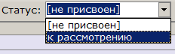

Пример заполненного ТРТ:

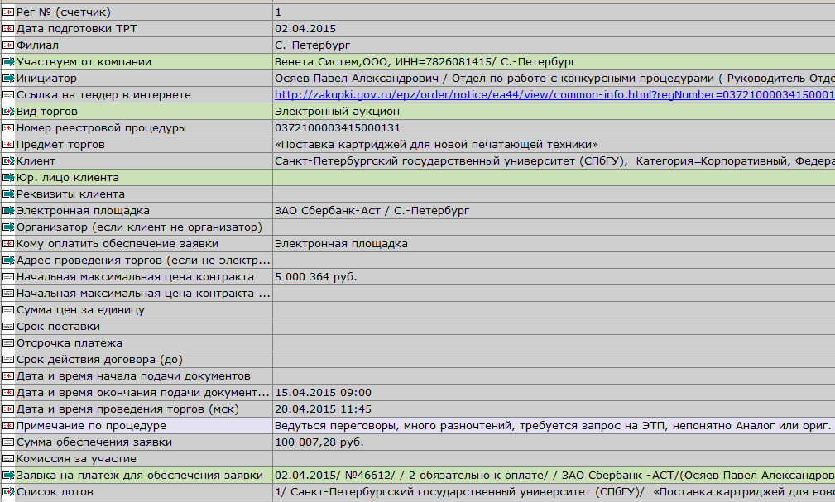

Пример заполненного Лота:

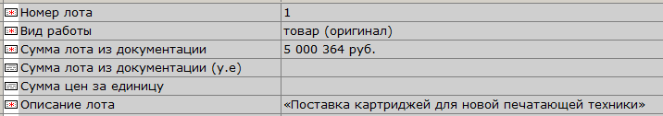

- Заполнение прайс-листа по тендеру после согласования участия в тендере

Директор холдинга принимает решение об участии в тендере и переводит ТРТ в статус «согласован к участию». После этого инициатору (Сотруднику КО) отправляется оповещение о согласовании участия в тендере.
Получив сообщение, инициатор должен:
- прикрепить заполненный прайс-лист по каждому Лоту в виде документа Excel
- заполнить поле «Сумма нашей заявки по лоту (расчетная)», суммируя все позиции прикрепленного прайс-листа
- перевести Лот в статус «Цены введены»
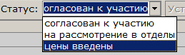

Пример заполнения полей:
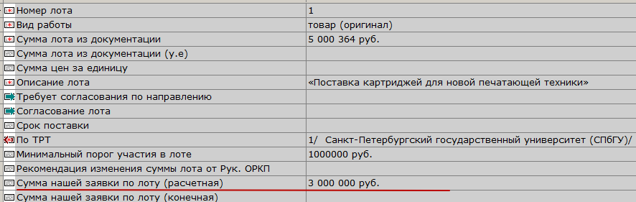

  - Если Лот требует согласования в отделах
(например, с случае если по некоторым позициям Лота из документации неизвестны прайсы на услуги/ремонт/оригиналы), то необходимо в Поле «Требует согласования в отделах» выбрать направления, по которому требуется согласование цен.

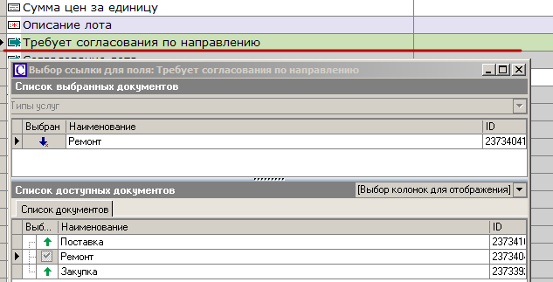
После выбора направлений сформируются объекты «Согласование лота» для соответствующих направлений.

В этом документе в поле «Комментарий» требуется описать проблему (по каким позициям требуется уточнение цен).
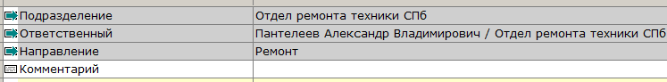

После этого необходимо перевести Лот в статус «на рассмотрение в отделы».
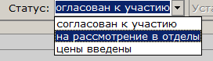

Указанному в документе «Согласование лота» сотруднику (руководителю соответствующего отдела) ставится задача для уточнения цен. Руководитель отдела высылает цены по неизвестным позициям Специалисту КО, после чего переводит лот в статус «ввод цен». После этого инициатору (Сотруднику КО) отправляется оповещение о том, что можно продолжать работу с лотами (ввод цен).

Получив сообщение, инициатор должен:
- прикрепить заполненный прайс-лист по каждому Лоту в виде документа Excel
- заполнить поле «Сумма нашей заявки по лоту (расчетная)», суммируя все позиции прикрепленного прайс-листа
- перевести Лот в статус «Цены введены».

- Требование по корректировке цен от Заместителя директора холдинга

Зам. Директора Холдинга получает уведомление о лотах в статусе «Цены введены», анализирует прайс-лист каждого лота и, при необходимости внести изменения в указанные расчетные суммы заявки, заполняет поле «Примечание от Заместителя Директора Холдинга», где указывает как скорректировать прайс-лист Специалисту КО, после чего переводит Лот в статус «Корректировка цен». После этого инициатору (Сотруднику КО) отправляется оповещение о том, что необходимо скорректировать цены по заявке.

Получив сообщение, инициатор должен:
- скорректировать цены Лота согласно полученным указаниям;
- перевести Лот в статус «Цены введены».

Пример:
